**Čo je "internet vecí"?**

„Internet vecí“ (IoT - skratka z aglického Internet of Things) je názov pre technológie umožňujúce prepojenie komunikáciu zariadení spravidla s nízkou spotrebou a nárokmi na objem prenesených dát. Typickým použitím budú monitorovacie a meracie senzory (priemysel, poľnohospodárstvo, životné prostredie, domácnosti) a sledovanie pohybu a polohy osôb alebo zvierat, dopravných prostriedkov či tovaru. V týchto oblastiach v blízkej dobe nahradia aj mnohé doteraz používané zariadenia a systémy na báze mobilných sietí. Prinesú najmä radikálne nižšiu spotrebu (životnosť batérie aj mnoho mesiacov), ale aj nízku cenu a prevádzkové náklady.  (SLOVNAFT)

**Čo "internet vecí" prinesie?**

Sieť a zariadenia IoT samozrejme umožnia obojsmernú komunikáciu, takže aj diaľkové ovládanie takýchto zariadení, ako aj vlastnú technológiu lokalizácie bez nutnosti GPS prijímača. Podľa niektorých predpovedí bude v roku 2020 celosvetovo pripojených do sietí „internetu vecí“ desiatky miliárd zariadení, čo predstavuje minimálne niekoľko zariadení na jedného obyvateľa planéty.

**Ako veľký je rozsah IoT ?**

Vzhľadom na to, že éra konektivity notebookov a smartfónov je už dávno za nami nasledujeme do doby konektivity áut, inteligentných domov, nositeľného príslušenstva či inteligentného mesta alebo zdravotníctva. Zjednodušenie tento trend smeruje do doby kedy bude prepojené prakticky všetko zo všetkým. Na základe správy spoločnosti Gartner, lídra v oblasti prieskumov informačných technoloógií, ktorá hovorí, že do roku 2020 bude prepojených naprieč všetkými technológiami 20,6 miliardy zariadení. (GARNET)

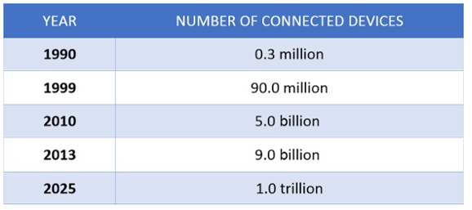

Orig. HP

Na základe pireskumu spoločnosti HP , prieskum nárastu

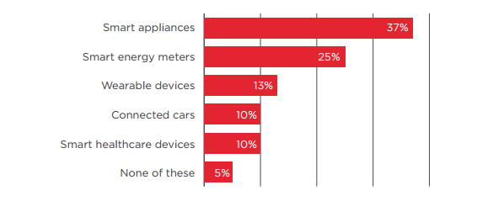

**Ekonomický dopad**

Ak vás zaujíma, aké dopady internetu vecí bude mať na ekonomiku potom pre Vašu informáciu, ako ich uvádza Cisco internetu vecí bude generovať hodnotu 14,4 $ bilióna vo všetkých odvetviach priemyslu v nasledujúcom desaťročí.

General Electric predpovedá počiatočné investície do priemyselu internetu vecí (IoT) vo výške $ 60 biliónov počas nasledujúcich 15 rokov.

IHS predpovedá, že trh internetu vecí porastie z počtu 15,4 miliardy zariadení v roku 2015 na 75,4 miliardy do roku 2025 (twitter oba)

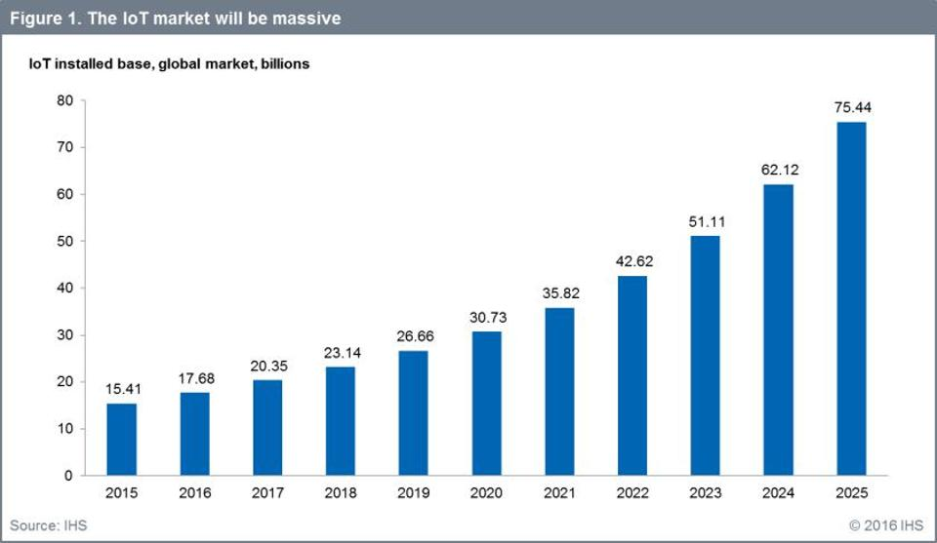

<https://blogs-images.forbes.com/louiscolumbus/files/2016/11/IHS.jpg?width=960>

**Prínos / výhody**

Najväčšou výhodou internetu vecí je úspora peňazí. V prípade, že cena za monitorovacie zariadenie je menšia ako množstvo ušetrených peňazí, potom internet vecí bude veľmi vítane prijatý. Takéto úspory sa jednak môžu odzrkadliť na priaznivom vývoji vo firme ale aj v cene produktov či služieb. IoT sa zásadne ukázalo byť veľmi užitočné pre ľudí v ich každodennej rutine tým, že zariadenia vzájomne komunikujú účinným spôsobom, čím šetria energiu a náklady s nimi spojenými. Tieto zariadenia umožňujú zdieľať dáta medzi sebou a ich transformáciu požadovaným spôsobom, to robí tieto systémy efektívne. Výhodou je predikcia, ktorá v konečnom dôsledku môže ušetriť množstvo času a finančných prostriedkov. Realtime monitoring takýchto prostriedkov teda dokáže efektívne pomáhať v rôznych infraštruktúrach pre jej riadenie či pomoc s riadením a tak ju zefektívniť, zrýchliť a ušetriť tým peniaze a čas.

**Bezpečnosť, komfort, účinnosť**

Predstavte si, že môžete merať a kontrolovať nebezpečné prostredia bez toho aby ste vystavili ľudí nejakému riziku pričom takéto meranie môže byť nepretržité a strojovo presné. Obslužný pracovník môže takéto údaje komfortne z pracoviska sledovať. Napríklad inteligentné montážne linky môžu hlásiť chyby a varovania v reálnom čase, tým produkovať vyššie výnosy a menej prestojov.

**Informácia**

Je zrejmé, že viac informácií pomáha robiť lepšie rozhodnutia. Či už ide o banálne rozhodnutie vedieť, čo kúpiť v obchode alebo či má vaša firma dostatok materiálov a zásob, vedomosť je veľmi nutná. Pri nepoznaní takýchto faktov môže dôjsť k pozdržaniu či zastaveniu výroby a následným stratám.

**Spotrebiteľské preferencie**

IoT môže analyzovať spotrebiteľské preferencie takým spôsobom, aby mu na základe návykov, obsahu vyhľadávania, pohybu či aktivity vyhovovali reklamné produkty a tak boli viac založené na individuálnych potrebách a preferenciách. Napríklad - inteligentné chladničky by vám len nepovedali, kedy budete končiť trvanlivosť mlieka, ale môže tiež analyzovať koľko mlieka ostáva, kde bolo kúpené a aká je jeho aktuálna cena. Takýmto spôsobom vie informovať vopred o nutnosti dokúpenia potravín a taktiež povedať, ktoré potraviny je nutné kúpiť. Užívateľ tak má prehľad o potravinách, zmenšuje objem odpadu a šetrí peniaze.

**Zápory / nevýhody**

**Bezpečnosť**

Ak ste niekedy venovali pozornosť hlavným televíznym novinám určite vám neunikla správa o firme, ktorá bola hacknutá. Takéto útoky sú stále častejšie pričom sa útočník nevystavuje priamemu riziku a aj tak profituje zo svojho úkonu za účelom krádeže identít, hesiel, kreditných kariet dokonca odcudzenie kľúčov áut, ktoré komunikujú skrz mobilnú aplikáciu. Skutočnosť, že sú tieto zariadenia pripojené do sietí či na internet ich vystavuje bezpečnostnému riziku. Vzhľadom na tento fakt sa stále posilňuje bezpečnosť takýchto zariadení aby sa predišlo ich zneužití. Častým nedostatkom je pomalé vydávanie bezpečnostných aktualizácií či zdokonaľovanie samotného hardwaru v novších zariadeniach.

**Súkromie**

Otázka tiež padá na tých kto sleduje tých čo sledujú ? Internet vecí totiž sprostredkováva obrovskú databázu citlivých dát. Pri inteligentnom dome je jednoduché zistiť vaše návyky, kedy idete spať, kde sa pohybujete, kedy ste v práci... Na jednej strane sa takýto systém javí ako dobrý sluha ale aj zlý pán, zvlášť v dnešnej dobe kedy zákony rôznych krajín umožňujú sledovanie ľudí len na základe podozrení zo strany vlády.

**Spracovanie dát**

Internet vecí vytvára nespočetné množstvo bajtov dát, ale obchodná hodnota týchto dát sa nemeria v bytoch ale v ich analýze. V praxi väčšia komplexnosť znamená väčšiu šancu pre vznik chyby. Samotné namerané dáta nemajú žiadnu trhovú hodnotu. Ak si tieto dáta chceme predstaviť väčšinou ide len o číslo 1 alebo 0. Pokiaľ takéto dáta nedokážeme efektívne spracovať a vyhodnotiť stane sa to, že nás monitorovacie zariadenia len zasypú údajmi čo bude viac neefektívne ako efektívne využitie ich potenciálu.

**Kompatibilita**

V internete vecí neexistujú žiadne medzinárodné štandardy pre kompatibilitu. Čo môže mať za dôsledok problém pri komunikácií so zariadeniami, keďže často pochádzajú od rôznych výrobcov.

**Nahradenie človeka strojom**

Automatizácia môže byť dobrá vec, pokiaľ vás kvôli nej nenahradí v práci stroj. Na jednej strane spoločnosť investuje do modernizácie, skvalitnenia a zrýchlenia práce no na druhej strane na úkor ľudskej pracovnej sily. Takýto vývoj kedy zariadenia nadobúdajú stále viac a viac miesta v bežnom živote človeka. Človek tak stráca svoje základné interakcie s inými ľuďmi.

**Aplikácie**

1. **Inteligentný dom**

Inteligentný dom alebo Smart Home je položka IoT, ktorá vyčnieva najviac zo všetkých aplikácií a zažíva najväčší boom v danej oblasti. Viac ako 60.000 ľudí v súčasnosti vyhľadáva termín "Smart Home" každý mesiac prostredníctvom webových vyhľadávačov. Predpokladá sa, že inteligentné domy budú v budúcnosti tak bežné ako mobilný telefón. Prvky takéhoto inteligentného domu dokážu efektívne pracovať so svetlami, vykurovaním a pod. a teda sľúbia úsporu energií, času a peňazí.

1. **Nositeľné príslušenstvo**

Záujem o nositeľné príslušenstvo v posledných rokoch prudko zrástol po celom svete. Pod pojmom nositeľné príslušenstvo alebo z anglického slova „Wearables“ si môžeme predstaviť inteligentné náramky, hodinky, pásy na hruď a mnoho ďalších. Sú to zariadenia, ktoré disponujú senzormi, ktoré zbierajú dáta a taktiež nesú informáciu o ich užívateľovi ako sú napríklad výška, váha, vek, pohlavie. S týmito dátami neskôr pracujú aplikácie či ľudia, ktorí tieto dáta vyhodnocujú. Takéto zariadenia je najčastejšie využívaný v športovom odvetví či zdravotníctve.

1. **Automobilový priemysel**

Jeden zrejmý príklad je vývoj autonómnych ("bez vodičových") motorových vozidiel. Na základe prieskumu svetovej zdravotníckej organizácie uviedla, že ročný počet úmrtí spojených s autonehodou na celom svete je viac ako jeden milión. Väčšina týchto úmrtí je zapríčinená v dôsledku ľudskej chyby. IoT technológie, najmä vzostup bezpečnostne zameraných senzorov v automobiloch, má potenciál výrazne znížiť počet úrazov a úmrtí zapríčinených motorovým vozidlom.

1. **Inteligentné mestá**

Inteligentné mestá ponúkajú rôzne využitie IoT napríklad v riadení dopravy, distribúcie vody či elektriny, správu odpadu, monitorovanie životného prostredia či bezpečnosti. Faktom je, že dnes sú takéto mestá realitou. Systémy sú efektívne a nenáročné a riešia problémy mesta a obyvateľov.

1. **Poľnohospodárstvo**

Vzhľadom na stále stúpajúci dopyt po potravinách bolo nutné využiť pokročilé techniky a výskum na zvýšenie produkcie potravín. Poľnohospodári využívajú takto nahromadené dáta pre lepšie využitie znalostí za účelom zvýšenia efektívnosti a produktivity pri nižších nákladoch. IoT v takomto odvetví dokáže farmárovi dopomôcť pri zisťovaní faktorov ako je hodnota vlahy či živín v pôde, spotreba vody pre rastliny či ich automatické zavlažovanie alebo automatické kŕmenie dobytku.

**Architektúra**

Táto technológia sa do nášho života dostáva čoraz viac aj keď o tom vôbec nevieme či si to neuvedujeme . Ťažko by sme hľadali odpoveď na význam skraty IoT či vysvetlenia pojmu Internet vecí u človeka, ktorý sa nevenuje informačným technológiam hoci i u mladšej generácie aj napriek tomu, že sa s touto technológiu môžu stretávať roky či dokonca nevedomky ju aj využívať. Možno si teraz kladiete otázku kde ? kedy ? Medzi jednoduchý prvok IoT zariadenia môžeme zaradiť aj bezpečnostnú kameru pripojenú na internet, jej obraz tak môžete sledovať prostredníctvom webovej stránky kdekoľvek.

Takáto technológia bola pred pár rokmi nezažívala až taký boom, dovolil by som si tvrdiť, že príchod smartfónov vo veľkom ovplyvnil vývoj tejto technológie. Keďže dnešný trend telefónov s veľkými displejmi, rýchlym pripojením na internet či veľkým výpočtovým výkonom sa stali dokonalým útočiskom pre jej využitie. Užívateľ tak nemusí využívať notebook či domáce PC na prácu s IoT.

Svoje prvé oboznámenie s touto technológiu si pamätám ešte z roku 2014 kedy americká spoločnosť Amazon uviedla na trh svoj produkt s názvom Amazon Dash. Ide o malé zariadenie zariadenie s jedným gombíkom, ktoré je pomocou Wi-Fi pripojené na internet. Toto zariadenie v prípade napr. pracieho prášku sa umiestní do blízkosti práčky. Ak sa daný prací prášok minie, jediným stlačením sa vykoná objednávka a jeho následné dodanie. Takéto zariadenie nepotrebuje údržbu okrem výmeny batérie. Dá sa konfigurovať pomocou mobilného telefónu. Aktuálna cena je 5$. Samozrejme je vyrábané v rôznych variantoch či už pre objednávku jedla či služieb.

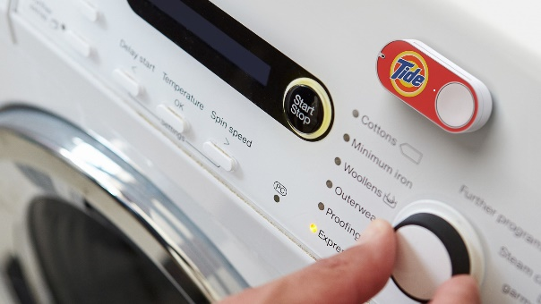

Stále častejšie sa však stretávame s inteligentnými hodinkami, ktoré tak vedia nazhromaždiť dáta o našej polohe, pohybe, okolitej teplote a tlaku, tep srdca atď. Všetky tieto údaje sa synchronizujú s telefónom, ktorý sa tak stáva IoT aplikáciu, ktorá tieto dáta dokáže vizualizovať do grafov či tabuliek.

V dnešnej dobe sa teda stretávam stále častejšie so zariadeniami, ktoré sa dokážu pripojiť na internet a tak nás formou notifikácií dokážu informovať o udalostiach, ktoré sa dejú. Takýto systém je už štandardný prvok v modernom inteligentnom dome, kde si môžete rozsvecovať svetlo či odostrieť žaluzie pomocou mobilného telefónu či keď, vám dokonca práčka zašle správu o úspešnom dokončení procesu prania.

No trend vývoja tejto technológie rokmi postúpil do dnešného dňa tak, že za pár eur si ju môže dopriať ktokoľvek. Priekopníkom tejto technológie je firma Philips, ktorá uviedla systém domáceho inteligentného osvetlenia HUE a užívateľ ho tak môže pomocou smartfónu intuitívne ovládať . ( ALZA ) V tomto trende nezaostali ani internetový giganti ako spoločnosť Google či Apple, ktorá predstavila svoju aplikáciu HomeKit, ktorá dokonca umožňuje využívať jej funkcie pomocou inteligentného osobného asistenta Siri. ( APPLE )

Na Slovensku na tento trend upozorňuje aj akcia s názvom IoT Expo Bratislava či stále častejšie prednášky konajúce sa na vysokých školách. Spoločnosť Slovnaft taktiež ako aj O2 spustila svoj IoT pod názvom Smart Connect.

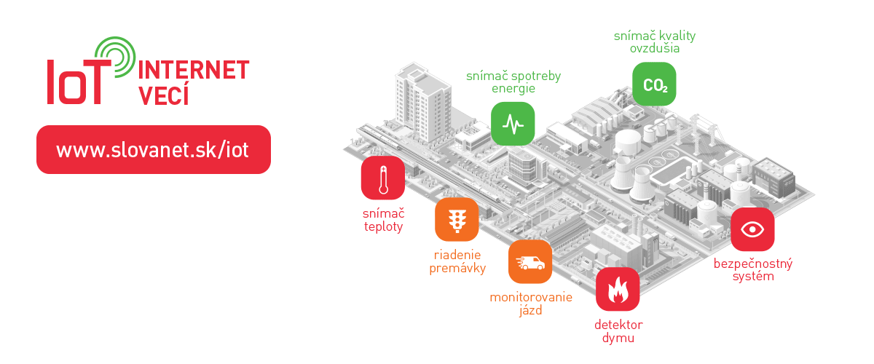

Ako bolo v úvode povedané „Internet vecí“ je názov pre technológie umožňujúce prepojenie komunikáciu zariadení spravidla s nízkou spotrebou a nárokmi na objem prenesených dát. Táto komunikácia medzi zariadeniami môže byť dosiahnutá pomocou mnoho technológií ako napr. pomocou sietí 2G/3G4G, NFC, WiFi, Wierd, ZigBee, Bluetooth ... Táto komunikácia môže prebiehať priamo medzi lubovolnymi zariadeniami alebo aplikáciou, ktorá tvorí uzol medzi zariadením pre zber a odoslanie dát a prezentačným zariadením. V mojom prípade tento uzol tvorí webová aplikácia. Táto webová aplikácia je tvorená z dvoch častí front-endu a back-endu. A teda logiky, ktorá sa stará o komunikáciu so zariadeniami, ukladanie a celkovú správu dát príjmutých od zariadenia či užívateľa. Front-endová časť tvorí user interface a teda užívateľské rozhranie. Je to vlastne prezentačná vrstva, kde užívateľ vidí dáta prijaté od jeho zariadení vo forme pre jeho zrozumiteľnej a teda v grafe či tabuľke nameraných hodnôt.

**REST**

**RE**presentational **S**tate **T**ransfer v skratke REST alebo RESTful. REST je webové rozhranie, ktoré je založené na architektúre, ktorá využíva HTTP protokol pre dátovú komunikáciu. Pojem REST bol definovaný v roku 2000 Royom Fieldingom v jeho dizertačnej práci. REST je orientovaný dátovo nie procedurálne, webové služby definujú vzdialené procedúry a protokol pre ich volanie, REST určuje ako sa bude pristupovať k dátam. Týmto sa líši od známejších technológií ako sú napr. RPC, WSDL či SOAP. V RESTovej architektúre sú zdroje tzv. resources ľahko prístupné. Každý takýto zdroj má vlastný identifikátor URI. REST využíva viaceré reprezentácie zdrojov a to ako Text, JSON alebo XML, kde dnes najpoužívanejší formát pre webové služby je JSON a pre prístup k týmto dátam definuje 4 základné metódy a to GET, POST, PUT a DELETE. Webové služby založené na RESTovej architektúre sú známe pod pojmom RESTful Web Services. Takmer každý zásadný vývojový jazyk dnes obsahuje framework na tvorbu RESTful služieb a teda API.

* GET (Retrieve) – táto operácia sa využíva na získanie zdroja
* POST (Create) – táto operácia sa využíva na vytvorenie zdroja
* PUT (Update) – táto operácia sa využíva na zmenu hodnoty zdroja
* DELETE – táto operácia sa využíva na zmazanie zdroja

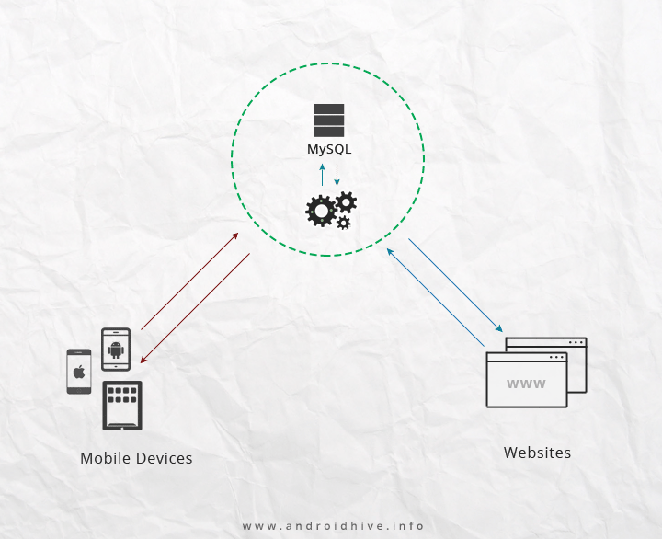

**HTTP stavové kódy ( status code )**

Stavové kódy sú odpovede ( response ) zo strany servera, ktorý nám pomocou kódu hovorí aká akcia bola vykonaná na základe požiadavky ( requestu ). Napríklad si môžeme uviesť známy príklad stavového kódu, s ktorým sa užívateľ často stretáva a to 404 Not Found. Tento stavový kód nám hovorí, že sa pokúšame pristúpiť k zdroju, ktorý neexistuje. Vzhľadom na to, že HTTP je rozšíriteľný protokol je možné generovať vlastné stavové kódy. Z hľadiska vývoju by malo byť prioritou využívať všetky stavové kódy, no táto požiadavka sa nie vždy plní a preto sa zväčša používajú iba tieto stavové kódy :

Stavové kódy sa rozdeľujú do 5 kategórií :

* 1xx Informational – informačné
* 2xx Success – úspešné
* 3xx Redirection – presmerovanie
* 4xx Client Error – chyba klienta
* 5xx Server Error – chyba serveru

|  |  |
| --- | --- |
| 200 | **OK** – požiadavka prebehla vporiadku |
| 201 | **Created** – pri POST, pokiaľ bol vytvorený nový obsah |
| 304 | **Not Modified** – pokiaľ od poslednej požiadavky nebol zmenený obsah |
| 400 | **Bad Request** – zlá požiadavka na server |
| 401 | **Unauthorized** – klient nie je overený |
| 403 | **Forbidden** – klient nemá prístup k danému obsahu |
| 404 | **Not Found** – zdroj neexistuje |
| 422 | **Unprocessable Entitiy** – chyba validácie dát |
| 500 | Internal Server Error – na servery došlo k neočakávanej chybe |

**RESTFul Web Services / RESTové webové služby**

**Čo je webová služba ?**

„Webová služba je riešenie, ako spolu môžu aplikácie či systémy komunikovať a vymieňať si medzi sebou informácie prostredníctvom Internetu.“ **Wiki**.

V takomto prípade môžu aplikácie naprogramované v rôznych programovacích jazykoch bežiace na rôznych platformách využívať webové služby pre výmenu dát cez Internetovú sieť obdobným spôsobom akoby prebiehala komunikácia medzi procesmi na jednom počítači. Vďaka týmto otvoreným štandardom potom môžu medzi sebou jednoducho komunikovať systémy ako Windows a Linux či Java a Python atď.

**Vlastnosti RESTu**

Každý systém využíva zdroje (resources). Tieto zdroje môžu byť obrázky, videá, webové stránky alebo hocijaká iná informácia, ktorá môže byť reprezentovaná počítačom. Účelom týchto služieb je poskytnúť užívateľovi prístup k týmto zdrojom. Architektúra RESTu ponúka vývojárom jednoduchú implementáciu, údržbu či rozšíriteľnosť. Vo všeobecnosti by RESTové služby mali disponovať týmito vlastnosťami:

* Representations ( reprezentácia )
* Messages ( správy )
* URIs
* Uniform interface ( jednotné rozhranie )
* Stateless ( bezstavovosť)
* Links between resources ( odkazy medzi zdrojmi )
* Caching

**Reprezentácia dát**

Hlavnou úlohou RESTových služieb je správa zdrojov a prideľovanie prístupu k týmto zdrojom. Takýto zdroj si môžeme predstaviť ako objekt pri OOP a teda zdroje môžu obsahovať ďalšie zdroje. V takomto prípade je nutné najskôr identifikovať formát zdroju, s ktorým sa bude pracovať. Vzhľadom, na to, že REST nijako nelimituje formát pre prezentáciu zdrojov, je na vývojárovi aký si vyberie. Táto výhoda využitia viacerých formátov je vhodná vtedy, že takéto rozhranie vie komunikovať s rôznymi zariadeniami. Napríklad ak požiadavka na server obsahuje parametre pre odpoveď v určitom formáte, ak server disponuje takýmto formátovaním dokáže jeho požiadavku spracovať. Odpoveď servera ( response ) by mala reprezentovať celý požadovaný obsah v čo najmenšom obsahu. Pokiaľ to tak nie je možné je nutné je nutné tieto zdroje rozdeliť na menšie a tým skrátiť dobu prenosu a tak zrýchliť služby.

Príkald zobrazenia JSON:

|  |  |
| --- | --- |
| 1  2  3  4  5  6 | {  "ID": "1",  "Name": "Jozef",  "Email": "jozef@gmail.com",  "Country": "Slovakia"  } |

**Správy**

Klient a webová služba spolu komunikujú pomocou správ. Klient zašle požiadavku (request) na server a ten mu odpovie (resposne). Odhľadnúc od aktuálnych dát, tieto správy taktiež obsahujú metadáta o danej správe. Tieto dáta požiadaviek a odpovedí sú dôležité informácie pre navrhovanie RESTových služieb.

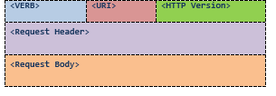

<VERB> typ HTTP metódy napr. GET, PUT, POST, DELETE, OPTIONS atď.

<URI> Je URI adresa zdroja, na ktorej sa bude operácia vykonávať

<HTTP Version> je verzia HTTP, najčastejšie "HTTP v1.1" .

<http://www.drdobbs.com/web-development/restful-web-services-a-tutorial/240169069?pgno=1>

<http://docs.oracle.com/javaee/6/tutorial/doc/gijqy.html>

<http://www.itnetwork.cz/nezarazene/stoparuv-pruvodce-rest-api>

<http://www.abclinuxu.cz/blog/backinabag/2013/10/co-to-je-rest>

<https://sk.wikipedia.org/wiki/Webov%C3%A1_slu%C5%BEba> (web sluzba )

<https://www.zdrojak.cz/clanky/rest-architektura-pro-webove-api/>

<https://en.wikipedia.org/wiki/Representational_state_transfer#Architectural_properties>

<https://www.tutorialspoint.com/restful/restful_introduction.htm>

http://stackoverflow.com/questions/671118/what-exactly-is-restful-programming

Citaty ekonomika

https://www.forbes.com/sites/louiscolumbus/2016/11/27/roundup-of-internet-of-things-forecasts-and-market-estimates-2016/#5a5524eb292d

https://www.analyticsvidhya.com/blog/2016/08/10-youtube-videos-explaining-the-real-world-applications-of-internet-of-things-iot/

https://arstechnica.com/gadgets/2016/06/control-all-your-smart-home-accessories-from-a-single-app-called-home/

<https://www.slovanet.net/sk/internet/iot/>

<https://www.alza.sk/inteligentne-osvetlenie-philips-hue/18860240.htm?kampan=adw2_osvetleni_philips-hue_c_9062580_b_1t1_150544901695&gclid=CjwKEAjwzKPGBRCS55Oe46q9hCkSJAAMvVuMZCef7Els4-LlhXjdBsY6HQKkzPrnqdlb2bSq2cTMiRoCgULw_wcB>

<http://www.o2bs.sk/smart-connect>

<https://www.aig.com/knowledge-and-insights/the-rise-ramifications-and-risks-of-the-internet-of-things> - - autonomne vozidla